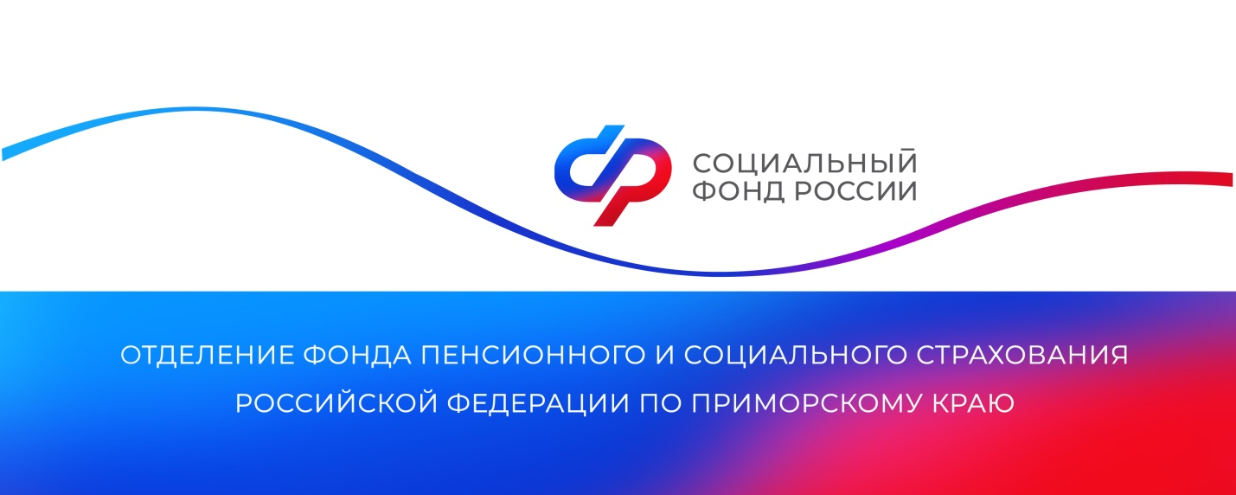
С целью обеспечения полноты и достоверности сведений о периодах трудовой и (или) иной деятельности, включаемых в страховой стаж, а также иных периодах, засчитываемых в страховой стаж, заработке (доходе), необходимых для своевременного и правильного назначения пенсий, Отделение пенсионного и социального фонда Российской Федерации по Приморскому краю проводит заблаговременную работу с будущими пенсионерами, а также лицами предпенсионного возраста.
Обращение на заблаговременную подготовку документов возможно двумя способами:
через работодателя путем электронного взаимодействия, в рамках заключенного Соглашения между СФР и работодателем;
лично гражданином – в клиентскую службу Социального фонда Российской Федерации по месту своего жительства (по предварительной записи на сайте СФР либо по телефону 8-800-100-00-01).
Важно отметить, что при обращении за заблаговременной подготовкой документов через работодателя документы с согласия гражданина будут направляться в электронном виде по защищенным каналам связи. При этом документы на бумажном носителе в Отделение пенсионного и социального фонда Российской Федерации не представляются.

При заблаговременном обращении следует представить следующие документы:
 паспорт или иной документ, удостоверяющий личность, возраст, место жительства, принадлежность к гражданству;
 страховое свидетельство обязательного пенсионного страхования;
 документы о стаже (трудовую книжку, военный билет, справки);
 документы об учёбе (диплом, аттестат);
 документы об изменении фамилии, имени или отчества (при необходимости);
 свидетельства о рождении детей;
 справки, уточняющие особый характер работы или условия труда (для назначения досрочной пенсии);
  иные документы, влияющие на право или размер пенсии.
Специалисты Отделения пенсионного и социального фонда Российской Федерации по Приморскому краю:
 проведут оценку, представленных документов;
 проверят правильность их оформления и соответствие данным индивидуального (персонифицированного) учета;
 при необходимости окажут содействие в истребовании справок о стаже путем направления соответствующих запросов;
 определят право на досрочное пенсионное обеспечение;
 проанализируют величину заработной платы, которая учтена на индивидуальном лицевом счете за 2000-2001 годы и определят необходимость представления (запроса) справки о заработной плате за 5 лет;
 для дополнительного подтверждения страхового и льготного стажа, имевшего место на территории бывшего СССР (например, в Казахстане и других республиках), Отделение направит запрос в компетентный орган иностранного государства.

ВАЖНО!!! НЕ является обращением за назначением пенсии

